12.04.2019г. на отделении «ОиПП» проведены классные часы
в группах 204., 303.

Тема классного часа: «Аллея Славы Ермолаев А.А.».

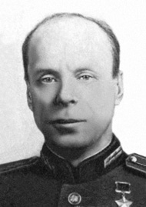
Ермолаев Александр Александрович (01.01.1906г. – 11.10.1976г.)
Родился 1 января 1906 года в Златоусте, в семье машиниста.
В шестилетнем возрасте семья мальчика перебралась в Сибирь. Всё его детство прошло в постоянных переездах:
в Красноярск, на Алтай, затем в Новосибирск.

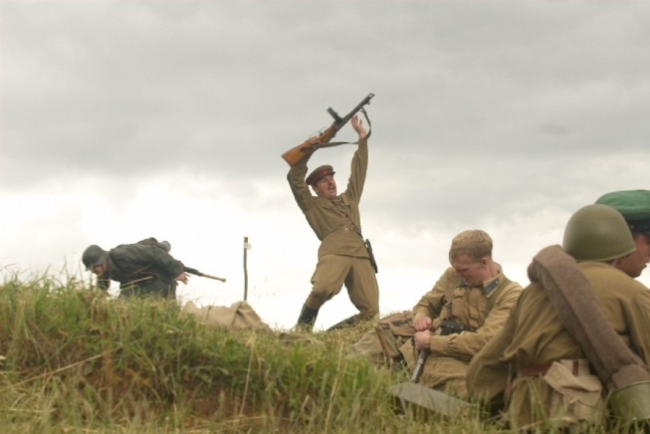

В армию молодого человека призвали в 1928 году. Вскоре он принял участие в боях так называемого конфликта на Китайско-Восточной железной дороге. После окончания курсов его назначили командиром пулемётного взвода. Затем окончил военный факультет Государственного центрального института физкультуры.
Войну встретил майором. Сформировав на Алтае 498-й стрелковый полк, в 1942 году начал с ним боевые действия на Воронежском фронте. После ранения и окончания знаменитых офицерских курсов «Выстрел» принял участие в боях на Курской дуге. Выстояв в обороне, полк Ермолаева перешёл в наступление, смелым манёвром расчистив путь для всей дивизии. Командир полка был награждён орденом Боевого Красного Знамени.

Мероприятие проведено библиотекарем Коваленко Л.Н.

